ANTISTRES VIKEND
Moslavačka Slatina, 10.03.do 12.03.2023.
“ The greatest gift is to know yourself“ OSHO

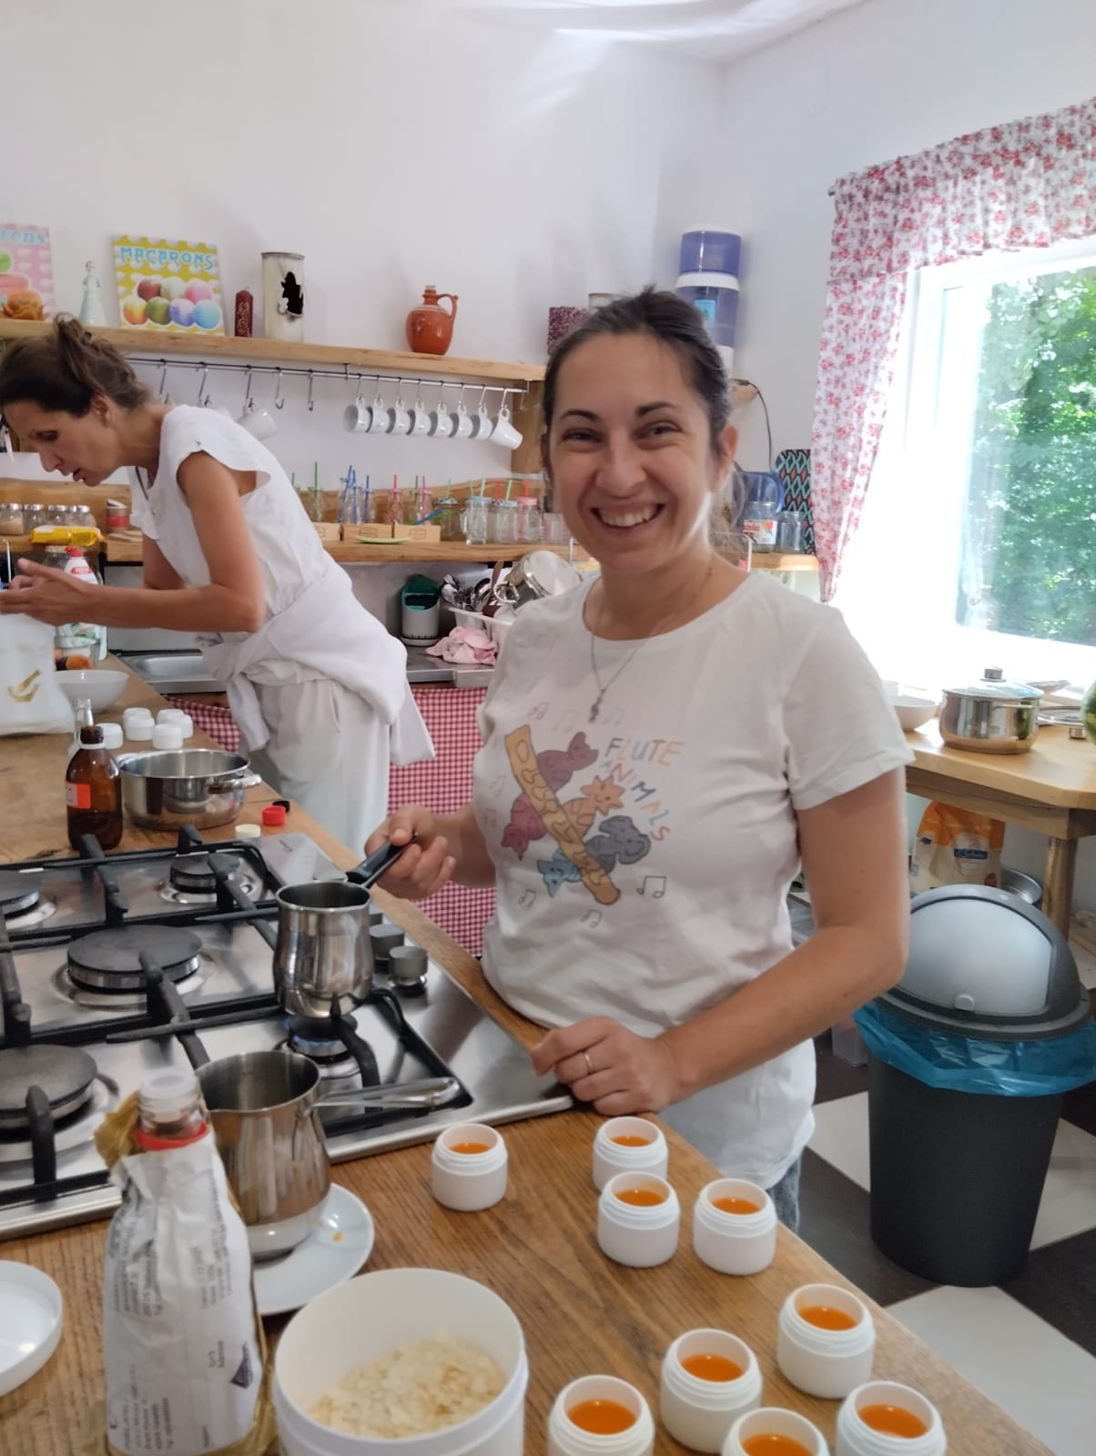

Petak, 10.03.2023.
Dolazak tijekom jutra.Registracija i smještaj u sobe do 12 sati.
Upoznavanje, ples, šetnja/ O.D.H.E./ radionica zdrave prehrane
Kundalini meditacija
Večera
Plesna meditacija, rad u maloj grupi
Shiatsu masaža-Divine healing

Subota, 11.03.2023.
Dinamička meditacija
Satsang
Doručak, Creativity hour

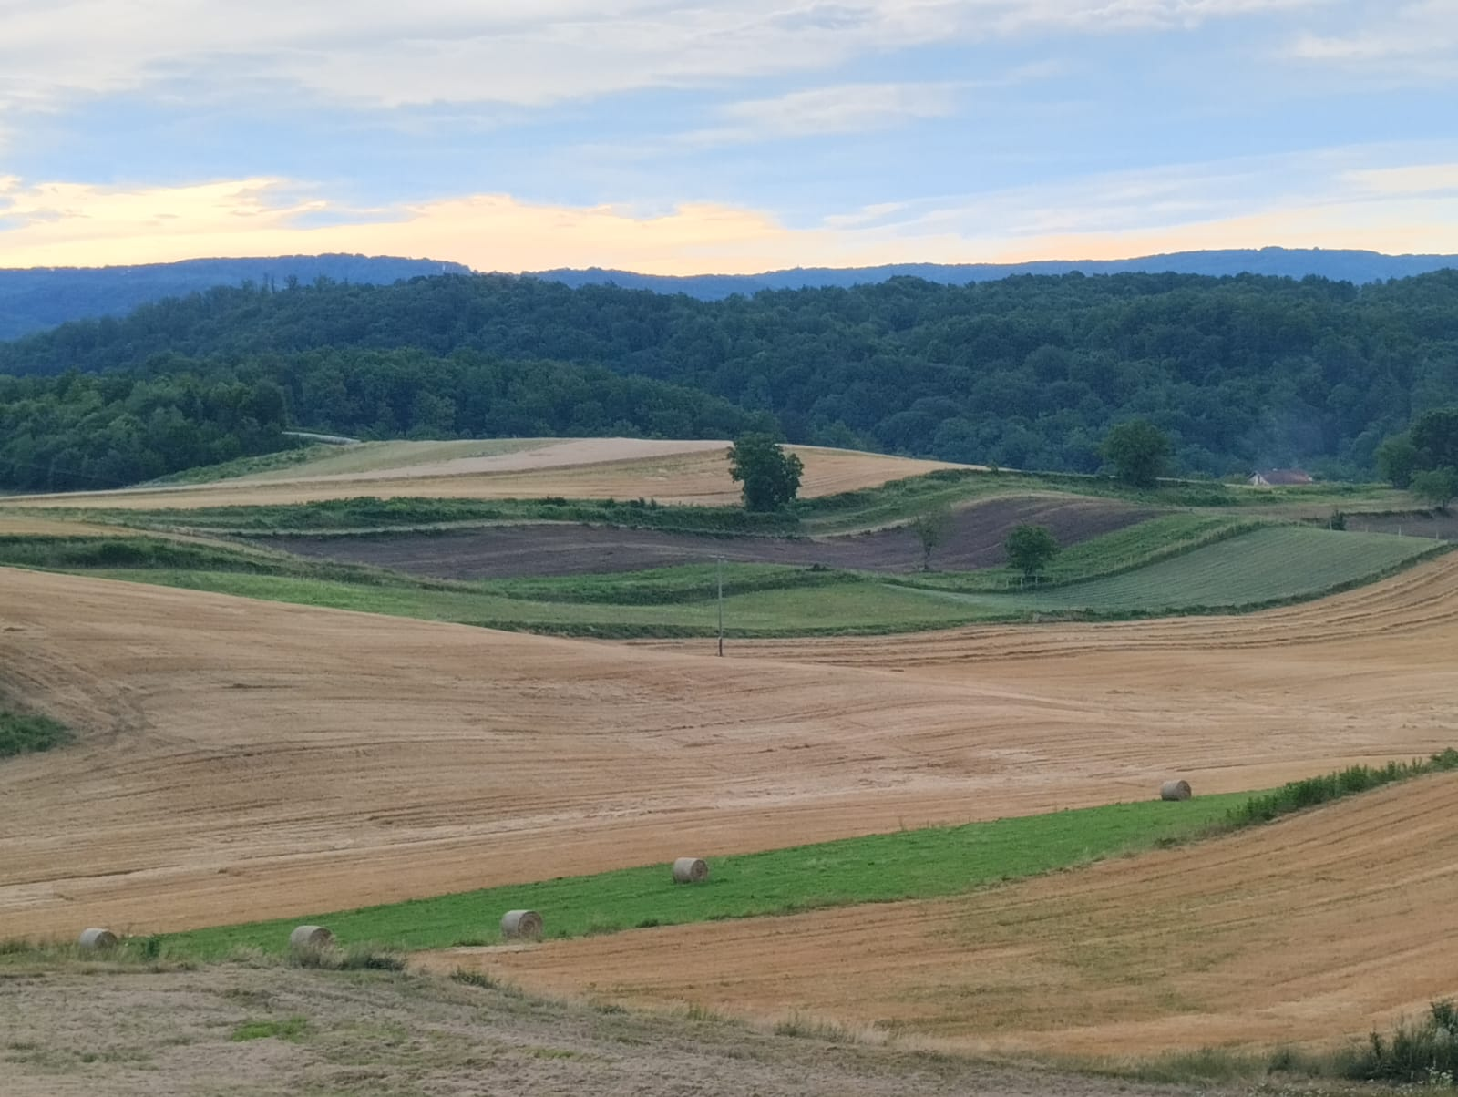
Jutarnja sessija, meditacija
Ručak i odmor
Popodnevna sesija, divine healing. Kundalini meditacija
Večera
Ples, meditacija, zvučna kupka

Nedjelja, 12.03.2023.
Dinamička meditacija
Satsang
Doručak, Creativity hour
Jutarnja sessija, meditacija
Ručak
Šetnja/ O.D.H.E.
Divine healing

Cijena dvodnevnog vikenda je 146 € ( umirovljenici i studenti 112 €) i uključuje smještaj i tri vegetarijanska obroka dnevno. Asistenti i učenici Škole za osobni rast , HEALING ARTS plaćaju samo smještaj (106 €, umirovljenici 85 €)
Što ćeš trebati od odjeće i obuće?
Za jutarnji satsang trebat će vam bijela odjeća: majice, hlače, haljine, džemperi, šalovi, marame, ogrtači, čarape. Dakle ne bež, niti sivo, niti roza. BIJELO.
Za sve ostale aktivnosti preporučam laganu svjetlu odjeću od prirodnih materijala. Bit će znoja pa spremite nekoliko presvlaka.U dvorani smo bosi ili u čarapama, u centru u papučama ili cipelama u kojima ne izlazimo van .Ponesite svakako patike ili cipele i trenerku za boravak na otvorenom.Možda i jednu presvlaku stare odjeće za rad u vrtu i gaju. Za shiatsu tretmane djevojke neka ponesu lagane grudnjake/topiće s bretelama i/ili lagane potkošulje s bretelama. Ponesite svoje maskerine, stare bilježnice ako još znate gdje su, a healeri i knjige.
Tko dolazi autom neka ponese po dvije bijele plahte za praktični dio. Može i one mekane dekice.Svakako ih označite da znate koje su vaše. I one čarobne infuzore.
Kome treba prijevoz od Zagreba ili Popovače, javite unaprijed.

Jako se radujem ponovnom druženju i zagrljajima. Za sve što vas zanima ili nije jasno, tu smo Lilian i ja. Pozdrav Magdalena

Dr Ljiljana Lulic Karapetric, 098 301 812, Udruga Promjena za promicanje zdravlja i

zdravog načina života, www.udruga-promjena.hr

Dr Magdalena Nardelli Kovačić, 099 653 22 72, www.naucizivjetizdravo.com

magdalena.nardelli@gmail.com

